Паспорт «зеленой» площадки, местоположение: северо-западнее с. Междуреченск, Тейковского района Ивановской области
Класс объекта | Земельный участок
Кадастровая стоимость участка (руб.) | Межевание земельного участка отсутствует, кадастровая стоимость не определена
Категория земель | «земли промышленности, энергетики, транспорта, связи, радиовещания, телевидения, информатики, земли для обеспечения космической деятельности, земли обороны, безопасности и земли иного специального назначения»
Назначение земельного участка (промышленное, жилищное, общественное, сельскохозяйственное использование или любое) | промышленное
Описание земельного участка | участок частично закустарен, рельеф равнинный
Площадь (га) | 50
Описание местоположение объекта
Район | Тейковский
Населенный пункт | северо-западнее с. Междуреченск
Собственник | государственная собственность не разграничена
Контактное лицо (Ф.И.О.) | Серова Ольга Владимировна, заместитель главы администрации, начальник отдела экономического развития, торговли и имущественных отношений,  тел.(49343) 2-17-93,  Фатуллаева Татьяна Николаевна,  начальник отдела сельского хозяйства и земельных отношений,  тел. (49343) 2-21-71
Координаты для контакта | Администрация Тейковского муниципального района, 155040, Ивановская область, г. Тейково,  ул. Октябрьская, дом 2а
Первичное назначение объекта | территория бывшей птицефабрики «Лесная»
Возможное направление  использование участка | Промышленное производство
Инженерные коммуникации
Водопровод (наличие, возможность подключения, расстояние до точки подключения, возможность бурения скважин) | Центральные сети в 1 км от площадки
Электроэнергия (имеющая мощность в наличии, возможность подключения, расстояние до точки подключения) | Имеется возможность подключения
Отопление (состояние, возможность подключения, расстояние до точки подключения) | Центральные сети отсутствуют. Возможность подключения к центральным сетям - 0,9 км (угольная котельная с.Междуреченск)
Газ (имеющая мощность в наличии, возможность подключения, расстояние до точки подключения) | Имеется техническая возможность подключения к газопроводу высокого давления
Канализация (состояние, возможность подключения, расстояние до точки подключения) | Центральные сети отсутствуют. Имеется возможность строительства локальных очистных сооружений.
Подъездные пути
Собственные подъездные пути (имеются, асфальтная или грунтовая дорога, по пересеченной местности, отсутствуют) | К участку примыкает грунтовая дорога, соединяющая земельный участок с с.Междуреченск
Собственная железнодорожная ветка (имеется, отсутствует) | отсутствует
Расстояние до основных автомагистралей, наименование автомагистралей (км) | Расстояние до дороги общего пользования регионального значения Ивановской области «Ростов- Иваново-Нижний Новгород» 10,5 км
Расстояние до ближайшей ж/д станции (км) | Расстояние от границы участка до ж/д станции Тейково Северной железной дороги Иваново-Москва 12,8 км
Расстояние до возможной точки врезки в ж/д пути (км) | Возможность врезки отсутствует
Расстояние до ближайшего жилья (км) | Расстояние до ближайшего жилья (с.Междуреченск) 0,9 км
Картографический материал (карта расположения объекта на местности, либо кадастровый план территории) по возможности кадастровые выписки | карта расположения объекта на местности
Фотография объекта | фототаблица прилагается
Юридическая документация
Наименование и номер документа (договор аренды, свидетельство о праве собственности) | отсутствует
Вид права | не оформлен
Обременение | отсутствует
Процент готовности (наличие или стадия готовности землеустроительной документации) | 0%
Предлагаемая форма участия | Аренда, продажа
Дополнительные сведения (длительность прохождения административных процедур и т.п.) | сроки оформления земельного участка в соответствии с действующим законодательством
Дата подготовки сведений | 11.01.2021 год

Земельный участок: северо-западнее с. Междуреченск, Тейковского района Ивановской области
ориентировочной площадью участка 50 га

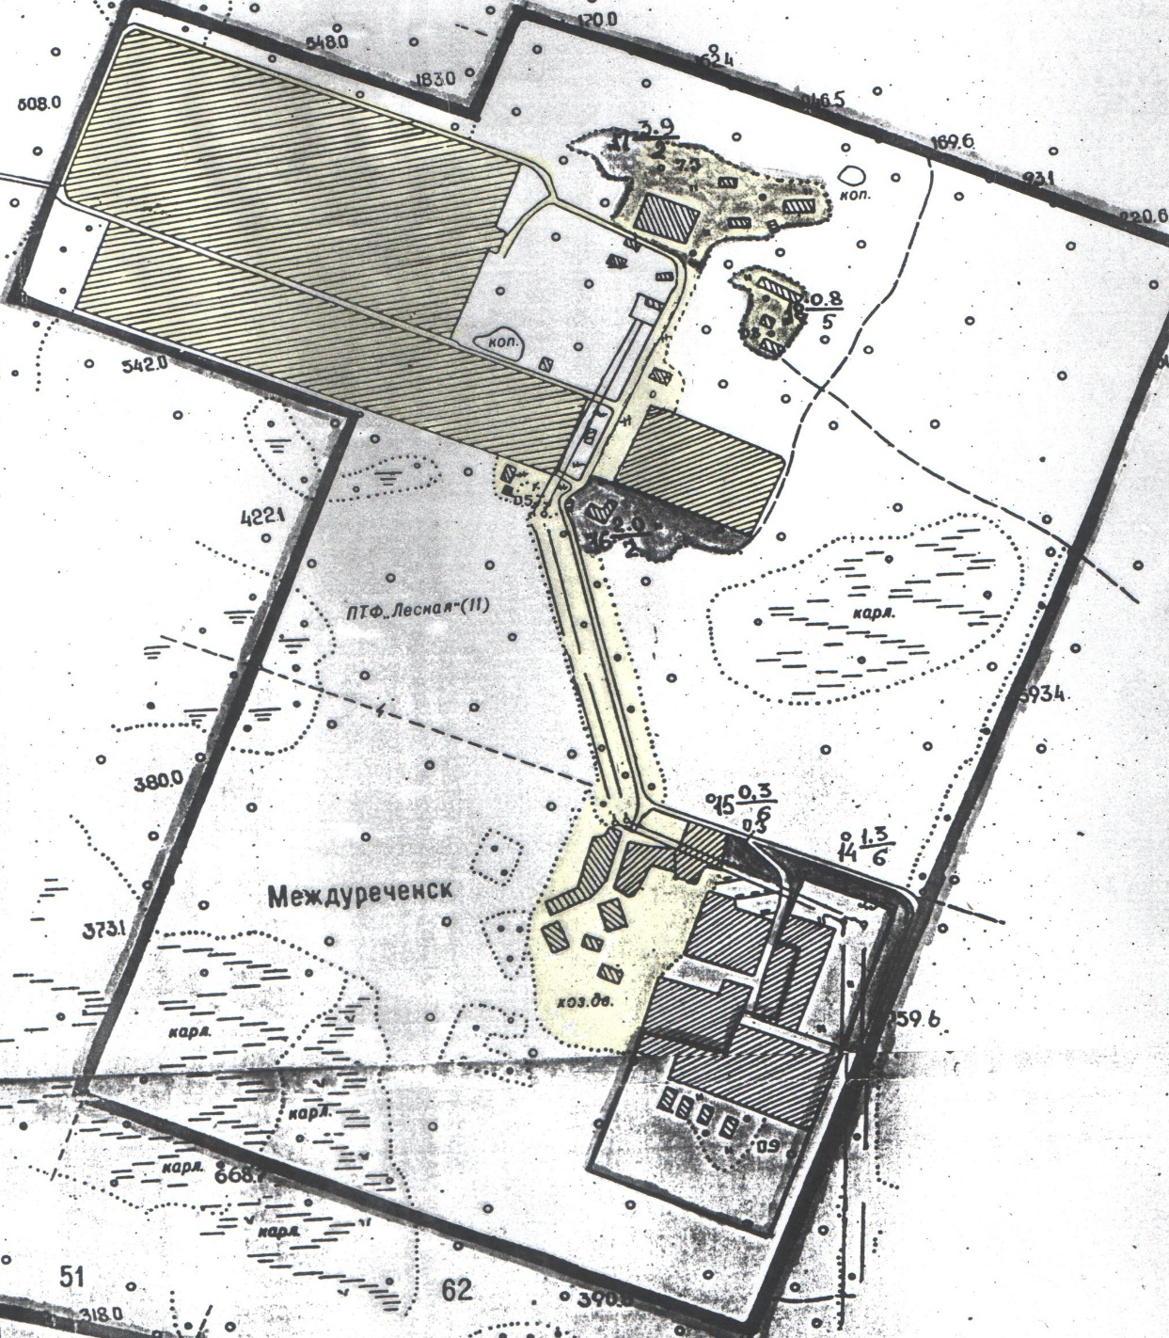

ФОТОТАБЛИЦА
Земельный участок: северо-западнее с. Междуреченск, Тейковского района Ивановской области
ориентировочной площадью участка 50 га

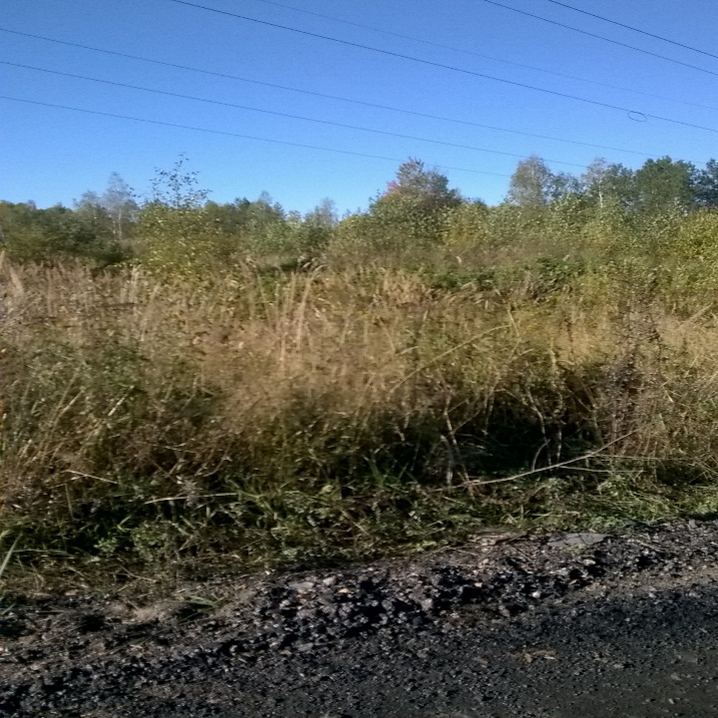 | 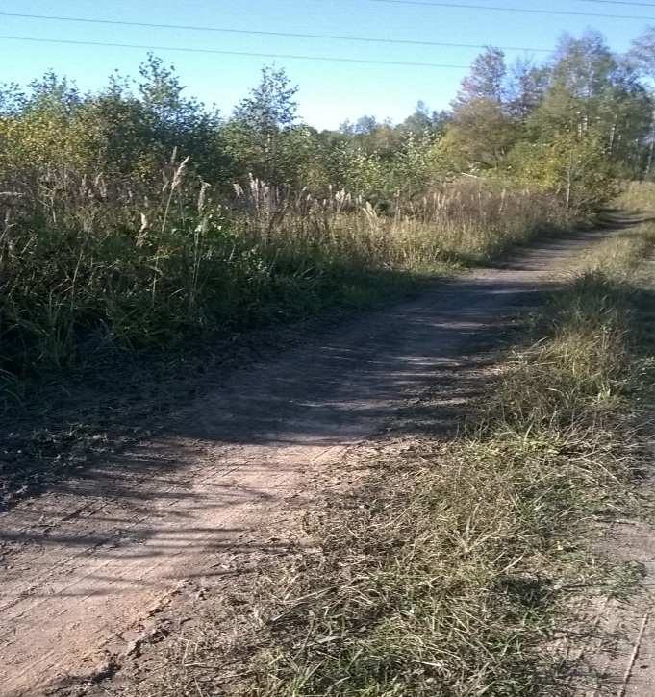
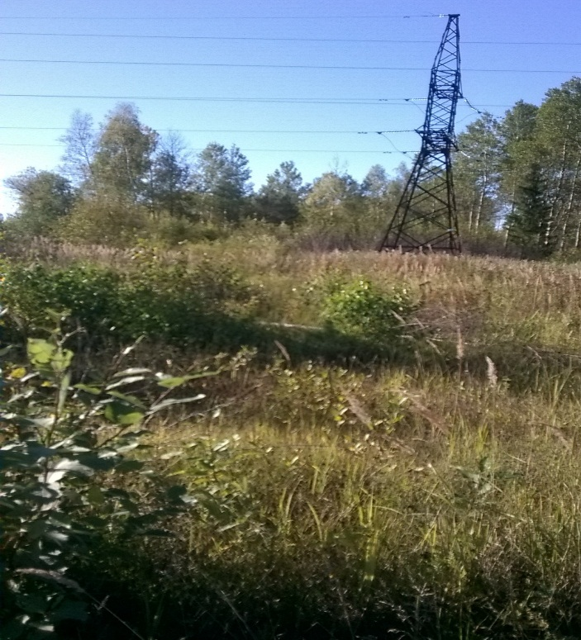 | 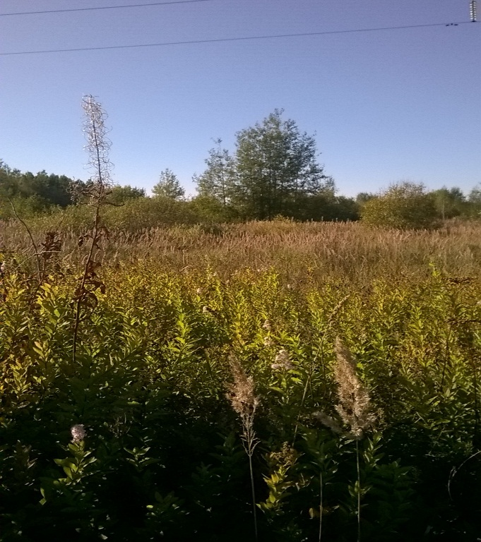

Земельный участок: северо-западнее с. Междуреченск, Тейковского района Ивановской области
ориентировочной площадью участка 50 га
Расстояние до ближайшего жилья (с.Междуреченск)
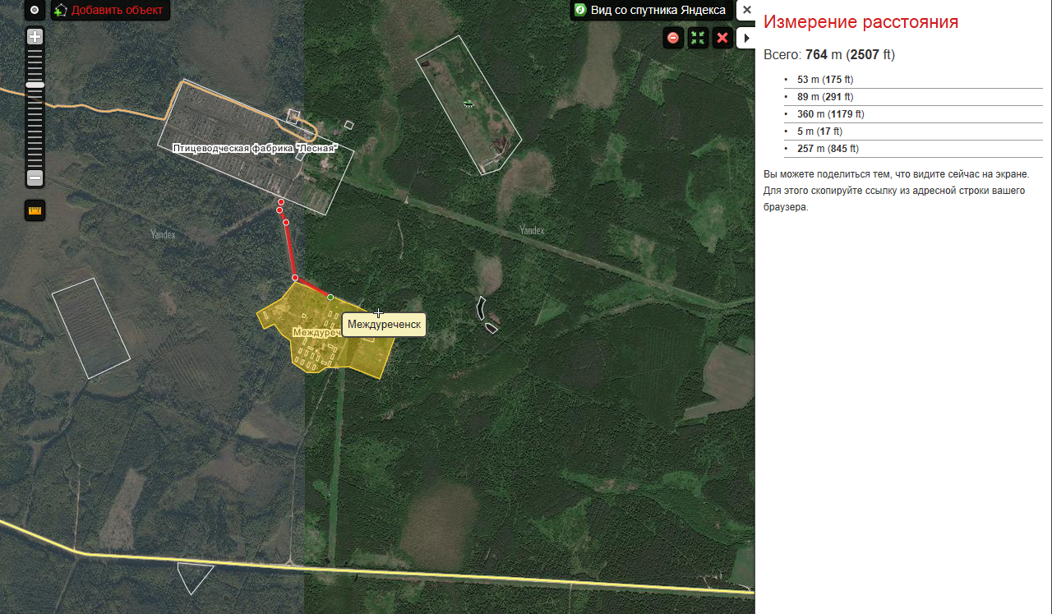
Расстояние до железнодорожной станции Тейково
Северной железной дороги Иваново-Москва

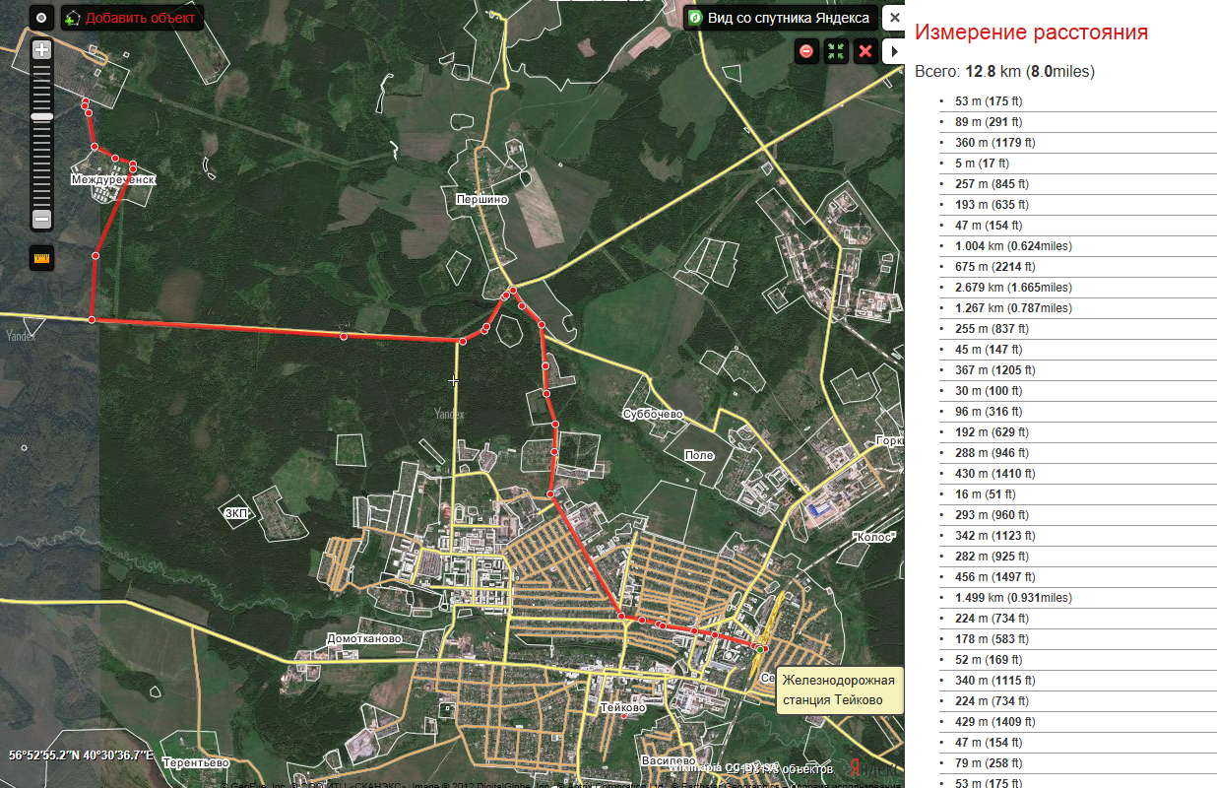
Земельный участок: северо-западнее с. Междуреченск, Тейковского района Ивановской области
ориентировочной площадью участка 50 га

Расстояние до основных автомагистралей
до дороги общего пользования регионального значения Ивановской области
«Ростов- Иваново-Нижний Новгород»

